2018～2019 学年度第二学期宜城环科园教学联盟

第一次质量测试八年级物理试卷

出卷：曾庆冬 审核：沈德明 考试时间：90 分钟 满分：100 分
一、选择题 (本题共 12 题，每题 2 分，共 24 分，每小题的四个选项中只有一个正确)
1、在我国“三星堆遗址”的出十文物中，发现了用极薄的金箔贴成精美的“金器”，黄金 可以被做成极薄的金箔，主要是因为黄金的
A．延展性好 B．硬度大 C．弹性好 D．密度大
2、有 A、B、C 三个用丝线悬吊着的轻质小球，相互作用情况如右图，下列说法正确的是
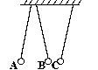
A．若 A 带正电，则 C 一定带正电
B．若 A 带负电，则 C 一定带正电
C．若 B 带正电，则 A 一定带正电，C 一定带负电
D．A、B 一定带同种电荷，C 则可能不带电
3、如右图所示为探究甲、乙两种物质质量跟体积的关系时作出的图像，以下分析正确的是
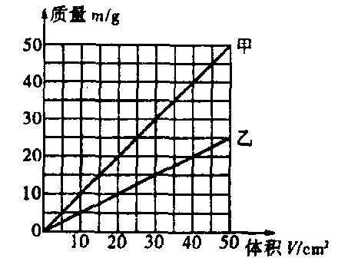
A．同种物质的质量跟体积的比值是不同的 B．不同物质的质量跟体积的比值是相同的 C．甲物质的质量跟体积的比值比乙物质大 D．甲物质的质量跟体积的比值比乙物质小

4、下列是小群使用天平的几点做法，其中正确的是

A B C D
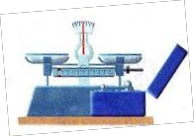
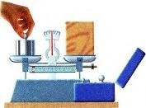
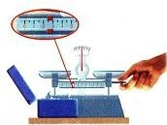
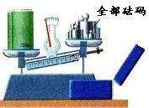
A．测量前将天平放在水平桌面上 B．调节横梁平衡时，游码可不在零刻度处
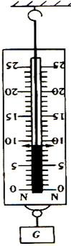
C．用手直接加减砝码 D．所测物体质量可以超过天平最大测量值

5、小璐在用已校零的弹簧测力计测量一物体的重力时，误将弹簧测力计倒置， 物体挂在了拉环上。当物体静止时，弹簧秤的示数如图所示，则该物体的 重力
A．一定等于 11.0N B．一定等于 9.0N C．一定小于 9.0N D．一定大于 11.0N

6、在世界体操锦标赛上，体操运动员在上单杠之前，总要在手上抹些镁粉， 而在单杠上回环动作时，手握单杠不能握得太紧，他这样做的目的是
A．前者是为了增大摩擦，后者是为减小摩擦 B．前者是为了减小摩擦，后者是为了增大摩擦 C．两者都是为了增大摩擦 D．两者都是为了减小摩擦
7、足球运动员把足球踢向空中（如下图所示）；若不计空气阻力，则下列各图能正确表示 足球在空中飞行时的受力情况的是(G 表示重力，F 表示脚对足球的作用力)

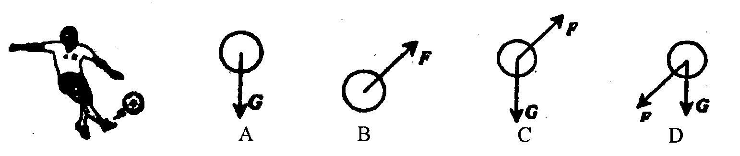

8、已知冰的密度为 0.9×103 kg/m3，一定体积的水凝固成冰后，其体积将
A．增加 1/10 B．减少 1/10 C．增加 1/9 D．减少 1/9
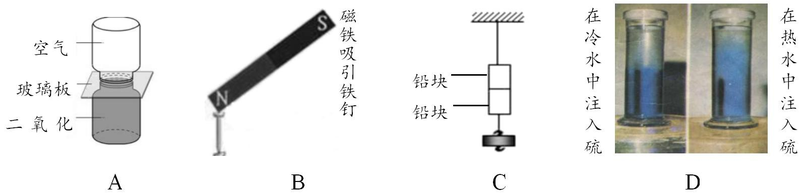
9、如图所示的实验中，能说明分子间有引力的实验是

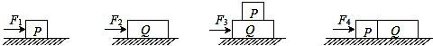
10、如图所示，在同一水平面上，有表面粗糙程度相同、质量不同（mp＜mQ）的两个木 块，按照甲、乙、丙、丁四种方式放置，分别在水平力 F1，F2，F3 和 F4 的作用下，做 匀速直线运动，则下列关系式正确的是

A．F1＞F2 B．F3=F4 C．F3＞F4 D．F2＞F3
11、为了揭示大自然的奥秘，无数科学家进行了不懈的探索，下列说法错误的是 A．汤姆逊发现了电子，从而揭示了原子是可以再分的
B．卢瑟福建立了原子结构的行星模型
C．近代科学家提出质子和中子都是由被称为夸克的更小粒子组成的
D．组成大自然的天体和微观粒子都在不停地运动，其中太阳是宇宙真正的中心
12、铅笔盒放在水平桌面上静止时，在下列各对力中属于相互作用力的是 A．桌面对铅笔盒的支持力与铅笔盒对桌面的压力
B．桌子受到铅笔盒的压力与铅笔盒受到的重力
C．铅笔盒受到的重力与桌面对铅笔盒的支持力
D．铅笔盒对桌面的压力与地面对桌子的支持力
二、填空题 (本题共 11 题，每空 1 分，共 30 分)
13、在下列数字后面填上适当的单位或数值：
①一片药片的质量约为 100 ▲ ； ②酒精的密度是 0.8 ▲ ；
③手托两只鸡蛋需要 ▲ N; ④一个中学生体重为 500 ▲ 。
14、用铁制成铁锅是利用铁具有良好的 ▲ 性，用铜制成导线是利用铜具有良好的 ▲ 性， 用金刚石制成切划玻璃的刀是利用金刚石的 ▲ 大的特性．
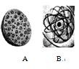
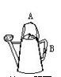
15、上紧发条的玩具汽车具有 ▲ 能，吊在天花板上的电灯具有 ▲ 能，在水平地面上爬 行的乌龟具有 ▲ 能。
16、物质是由分子组成的，分子又是由原子组成的，原子的中心是 ▲ 周围有 ▲ 绕其运动。科学家对原子的结构进行猜想和实验， 并提出了 多种模型,在如图所示的两种模型中， ▲ (选填“A”或“B”)是卢瑟福 提出的原子核式模型。
17、你注意到洒水壶有两个把手吗？如图，当用洒水壶提水时，应该 用 ▲ 把手；当用洒水壶洒水时，应该用 ▲ (选填“A”或“B”) 把手。这说明力的作用效果与 ▲ 有关。
18、在运 动会上，班级的小刘吹气球使发现：用手轻轻一压，气球就变扁了，说明力可 以改变物体的 ▲ ；用手轻轻一推，气球就向一侧飞走了，说明力可以改变物体的 ▲ ．
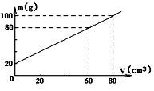
19、1cm3 的水完全凝固成冰后，其体积将 ▲ ，质量将 ▲ ， 密度 ▲ （选填“变大”、“不变”或“变小”）。
20、如图用量杯盛某种液体，测得液体体积 V 和液体与量杯总 质量 m 的关系，则量杯的质量为 ▲ g，该液体的密度是 ▲ kg/m3.
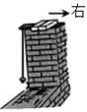
21、电脑使用一段时间后，散热风扇上会粘很多灰尘，这是因
为扇叶在转 动时与空气摩擦带上了 ▲ ，可以 ▲ 轻小物体的缘故。验电 器是根据 ▲ 原理制成的。
22、墙体的竖直性是房屋质量的重要指标，在建造房屋时，建筑工人常常 利用如图所示的重垂线检测墙体是否竖直，这是运用了重力的方向是 ▲ ， 图中所示的墙体向 ▲ （选填“左”或“右”）倾斜．
23、质量为 50kg 的木箱放在水平地面上，当木箱受到 10N 的水平推力时，木箱未被推动， 此时推力 ▲ (选填“大于”、“等于”或“小于”)摩擦力。当水平推力增大到 15N 时， 木箱恰好作匀速直线运动，则当水平推力增大到 20N 时，木箱受到的摩擦力为 ▲ N。
三、解答题 (本题共 7 小题，共 46 分．第 25 题应有解题过程)
24、（1）如图所示，悬挂的小球处于静止状态，画出它所受重力和拉力的示意图．（2 分）
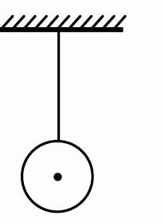
（2）重为15N的物体位于水平面上。请用力的示意图把物体受到的重力和作用在物体上 水平向右、大小为10N的拉力F表示出来。（4分）

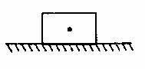
25、（6 分）一个质量为 0.2kg 的瓶子最多能装 2kg 的水。求：(1)该瓶子的容积；(2)用 该瓶子装满食用油，总质量为多少千克？此时所有重力是多少牛顿？ (ρ油=0.9×l03kg／m3, g=10N/kg)

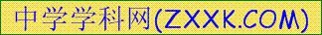
26、（4 分）小彤用天平和量筒测量某种矿石的密度.
（1）将天平放在水平桌面上，游码归零后，发现指针如图 a 所示，小彤应将平衡螺母向
▲ 调节（选填“左”或“右”），使天平平衡.
（2）小彤将矿石放在天平的左盘，通过加减砝码和移动游码使天平再次平衡，所加砝码 和游码在标尺上的位置如图 b 所示，则矿石的质量是 ▲ g.
（3）小彤用量筒测量矿石的体积，如图 c 所示，则矿石的密度ρ= ▲ kg/m3.
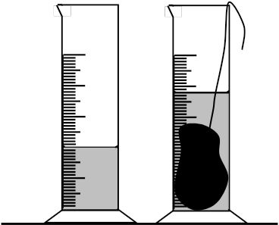
（4）若小彤先测出矿石的体积，再测出矿石的质量，这样 测出的密度比上述结果偏 ▲ .（选填“大”或“小”）
mL  50 |  | mL  50
40 |  | 40
30 |  | 30
20 |  | 20
10 |  | 10

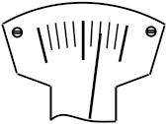
20g
20g
5g

0 1 2 3 4 5g 图 c
图 a 图 b

27、（8 分）小汪用如图甲所示的装置来探究“弹簧的伸长跟拉力的关系”。弹簧的一端固
定在木板上，她先在木板上标上 0～7.00cm 的刻度，再把木板竖直放置，在弹簧下端 挂钩码（每个钩码的质量为 50g）。实验数据记录如下表：

钩码个数 | 0 | 1 | 2 | 3 | 4 | 5 | 6 | 7 | 8 | 9 | 10
弹簧长度/cm | 2.00 | 2.50 | 3.00 | ▲ | 4.00 | 4.50 | 5.00 | 5.50 | 6.00 | 6.50 | 7.00
弹簧的伸长/cm | 0 | 0.50 | 1.00 | ▲ | 2.00 | 2.50 | 3.00 | 3.50 | 4.00 | 4.50 | 5.00
（1）挂三个钩码时，指针所如图乙，请在表中填写此时弹簧的长度和弹簧的伸长量。

（2）分析表中弹簧的伸长跟拉力的数据，你能得到的结论是 ▲ 。
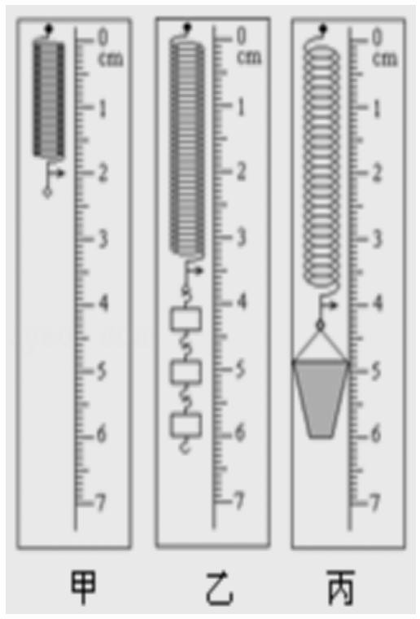
（3）小汪想用该装置设计一个直接测量液体密度的“密度秤”，她找来一个质量为 100g 的 小桶，挂在弹簧下面的挂钩上，测量时，在桶中加满待测液 体，根据指针指示的刻度，就能直接读出液体的密度。
①该“密度秤”的零刻度线应在 ▲ cm 刻度处。
②在桶中加满水，指针指在 4cm 刻度处，如图丙，则该小桶 的容积是 ▲ cm3。
③该“密度秤”能测量的最大的密度是 ▲ g/cm3。
④利用现有的长度刻度线作为该“密度秤”的刻度线，则该“密 度秤”的分度值是 ▲ g/cm3。
⑤若要增大该“密度秤”的量程，在不更换弹簧和木板的前提 下，你的办法是 ▲ （只要一种即可）。

28.（7 分）如图是小森“探影响滑动摩擦力大小的因素”的实验，铜块和木块的大小和
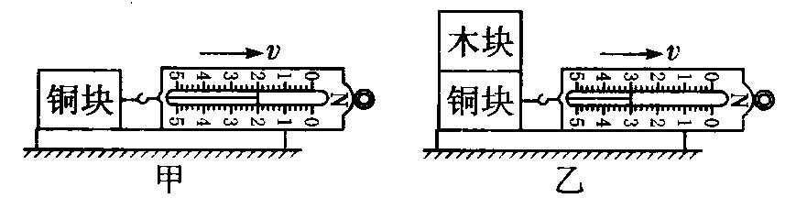
形状完全相同． 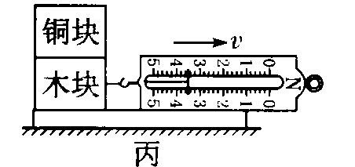
（1）实验中，用弹簧测力计拉着长方体木块在水平面上做 ▲ 运动，此时弹簧测力计
的拉力大小 ▲ 摩擦力大小（选填“﹥”、“﹤”或“﹦”）．
（2）比较甲、乙两图，可得出的结论是 ▲ 。
（3）图乙、图丙中，铜块和木块叠在一起的目的是使 ▲ 相同.
（4）图甲中弹簧测力计的读数是 ▲ N．若图甲中铜块以 2v 速度做匀速直线运动， 则弹簧测力计的示数将 ▲ （变大／不变／变小）
（5）实验时，小森先在竖直方向上对弹簧测力计调零，然后用弹簧测力计拉着物体沿水 平方向做匀速直线运动，则测出的摩擦力 ▲ 实际摩擦力(填“＞”、“＝”或“＜”)

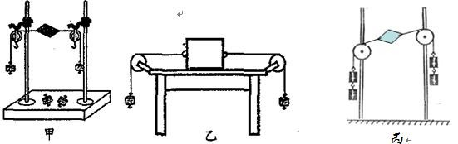
29、 (8 分)如图甲是小碧同学探究二力平衡条件时的实验情景：

(1)小碧将系于小卡片（重力可忽略不计）两对角上的细线分别跨过左右支架上的滑轮，
并在线的两端挂上钩码，使作用在小卡片上的两个拉力方向 ▲ ，并通过调整 ▲ 来改变
拉力的大小． (2)当小卡片平衡时，小碧将小卡片转过一个角度，松手后小卡片 ▲ （选填“能”或“不 能”）平衡，设计此实验步骤的目的是为了探究 ▲ ． (3)在探究同一问题时，小明将木块放在水平桌面上，设计了如图乙所示的实验，同学们 都认为小碧的实验优于小明的实验．其主要原因是 ▲ ．
A．减少摩擦力对实验结果的影响 B．小卡片是比较容易获取的材料 C．容易让小卡片在水平方向上保持平衡 D．小卡片容易扭转
当他将小车放在水平桌面上，在小车左端挂上 200g 的砝码，右端挂上 150g 的钩码时，小 车静止，此时小车受到的 ▲ （可能、一定、一定不）是平衡力。他发现这个现象与二力 平衡条件不完全相符，你认为产生此现象的原因可能是 ▲ 力的存在.
（4）利用图丙装置 ▲ （选填“能”或“不能”）探究二力平衡的条件。

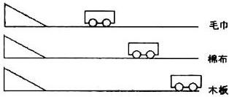
30、（7 分）小宇骑车不踩踏脚板，在水平路面上也能滑行一段距离。于是他猜想滑行的 距离不仅与路面的粗糙程度有关还可能与初始速度有关。为探究其中的奥秘，他在水平桌 面上搭成一斜面，并用毛巾、棉布、木板等改变水平 桌面的粗糙程度，请你观察小车由斜面滑下后在水平面上滑行的实验现象思考后回答：（7分）
(1) 为了探究滑行距离与小车初速度的关系，他先后
三次将小车从 ▲ 处释放，比较小车在 ▲ 面上滑
行的路程长短（选填“同一粗糙”或“不同粗糙”）。
(2)为了探究与水平面的粗糙程度关系。
①三次实验要使小车进入水平面时 ▲ ；
②三次 实验中，小车在表面粗糙程度越 ▲ 上运动时受到的摩擦力越大，小车速度改变越 ▲ ；
③进一步推理可知，若水平面光滑无摩擦，则小车会在水平面上做 ▲ 运动。
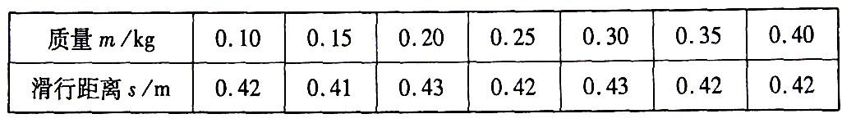
(3) 实验后小宇猜想：小车在水平面上的滑行距离，除了与上述两个因素有关外，还可能 与质量有关。为了验证猜想，小宇做了如下实验：在小车上加放数量不等的钩码后，让小 车从同一高度由静止下滑，记录小车和钩码的总质量 m 和它在水平面的滑行距离 S，记录 数据如下：

从数据分析，可 得到的结论是： 在初速度和接触面粗糙程度相同的条件下，水平面上滑行的距离与物体的质量大小 ▲ ；

